**Clash of Robots**

Je bent in het bezit van een battlebot. Het is aan jou de taak om het in elkaar te zetten en klaar te maken voor het gevecht! Laten we aan de slag gaan.

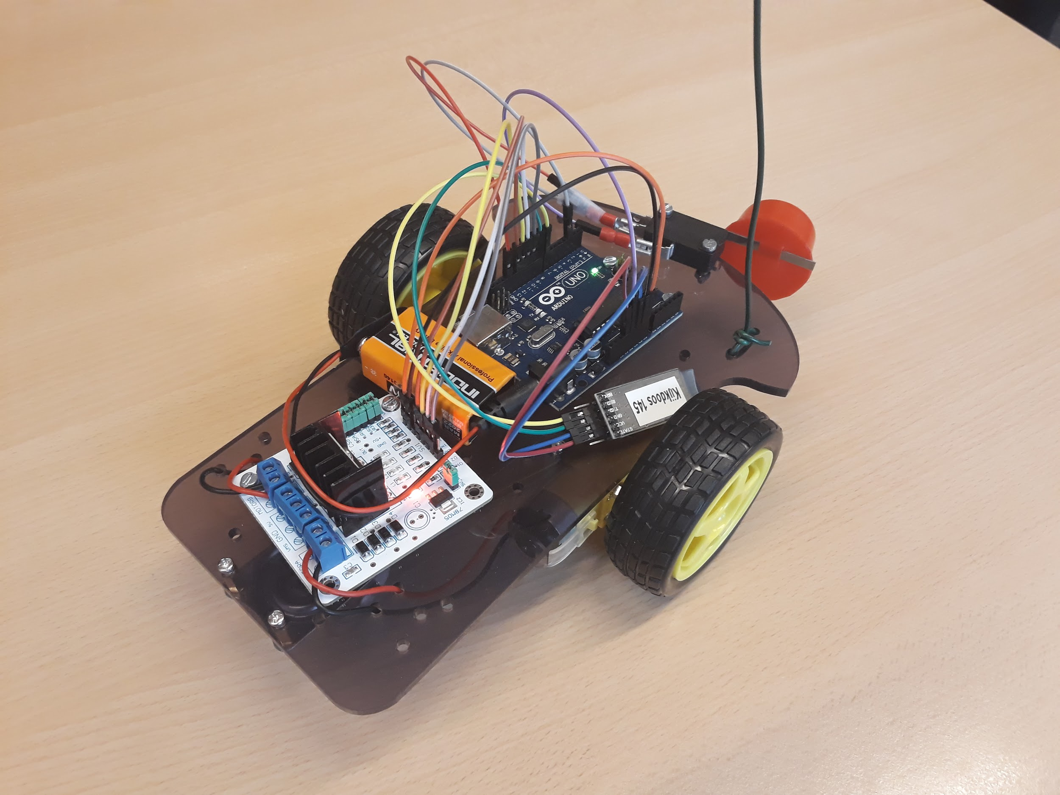

**De Onderdelen**

De robot bestaat uit de volgende onderdelen:

Het robot platform

1 ) 10 Steekbruggen

2) Bluetooth Module (BLE)

3) 9V Batterij

4) Batterij aansluitclip

5) Stekker met 2 draden

6) Stekker met 1 draad

Controleer of alle onderdelen aanwezig zijn.

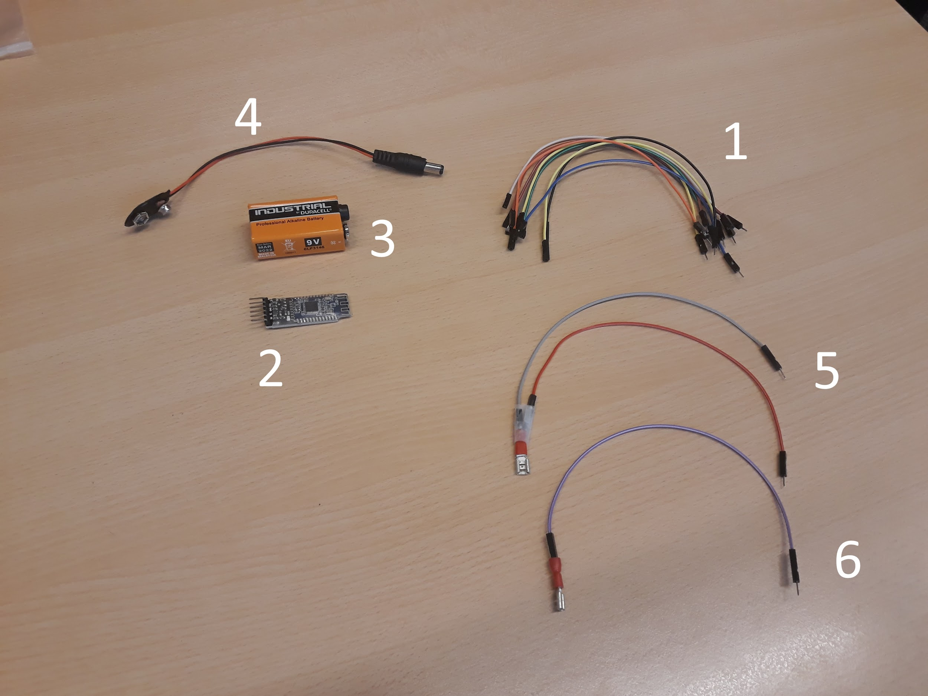

**De Motor - Stroom**

We gaan beginnen met de motor, het witte plaatje. Pak een steekbrug, de kleur die je pakt maakt niet uit.

Leg een verbinding tussen:

[Arduino Vin] naar [Motor +5V]

Dit zet stroom op de motor. Die stroom moet ook weer weg, dus leg ook een verbinding tussen:

[Motor GND] naar [Arduino GND]

Zodat de stroom via de 'Ground' weer uit de motor kan.

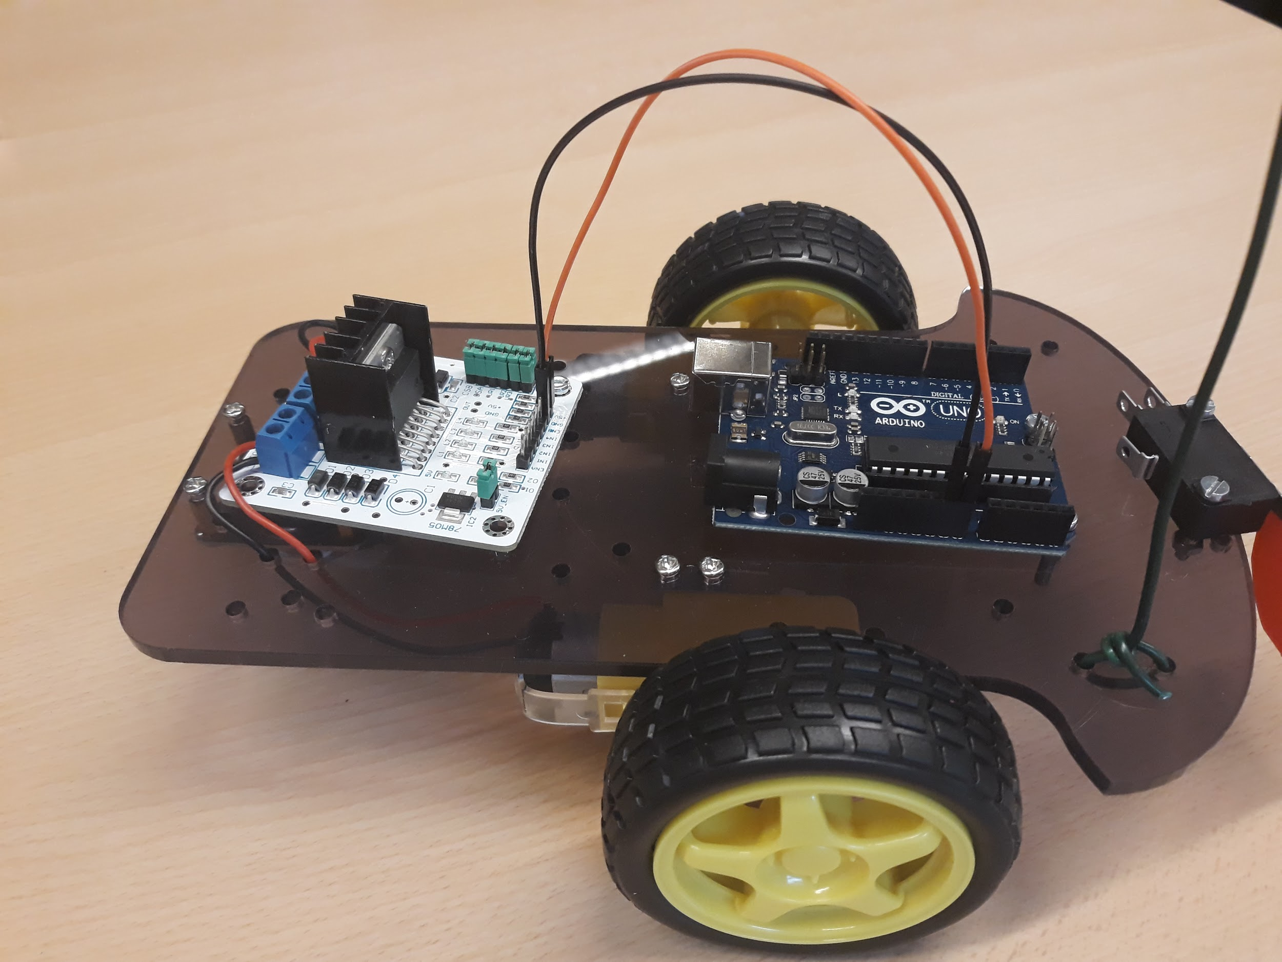

**De Motor - Informatie**

Nu de motor stroom kan krijgen moet hij ook weten wanneer hij aan en uit moet. Anders rijd de robot altijd door. Onze Arduino gaat dit aan de motor vertellen. Om dat te doen moet hij veel informatie krijgen. We moeten wel 4 connecties leggen:

[Arduino 9] naar [Motor IN1]

[Arduino 10] naar [Motor IN2]

[Arduino 11] naar [Motor IN3]

[Arduino 12] naar [Motor IN4]

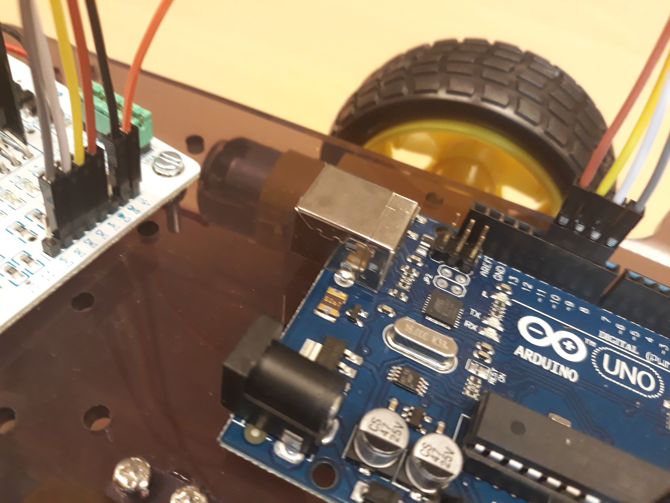

**De Ontvanger - Stroom**

We gebruiken een Bluetooth Module om straks een verbinding te maken met de telefoon. Deze module (BLE) gaat ook stroom nodig hebben, maar veel minder dan de motor. We leggen een verbinding tussen:

[Arduino 3.3V] naar [BLE VCC]

En inderdaad, die stroom moet ook weer weg! Dus we leggen een verbinding tussen:

[BLE GND] naar [Arduino GND]

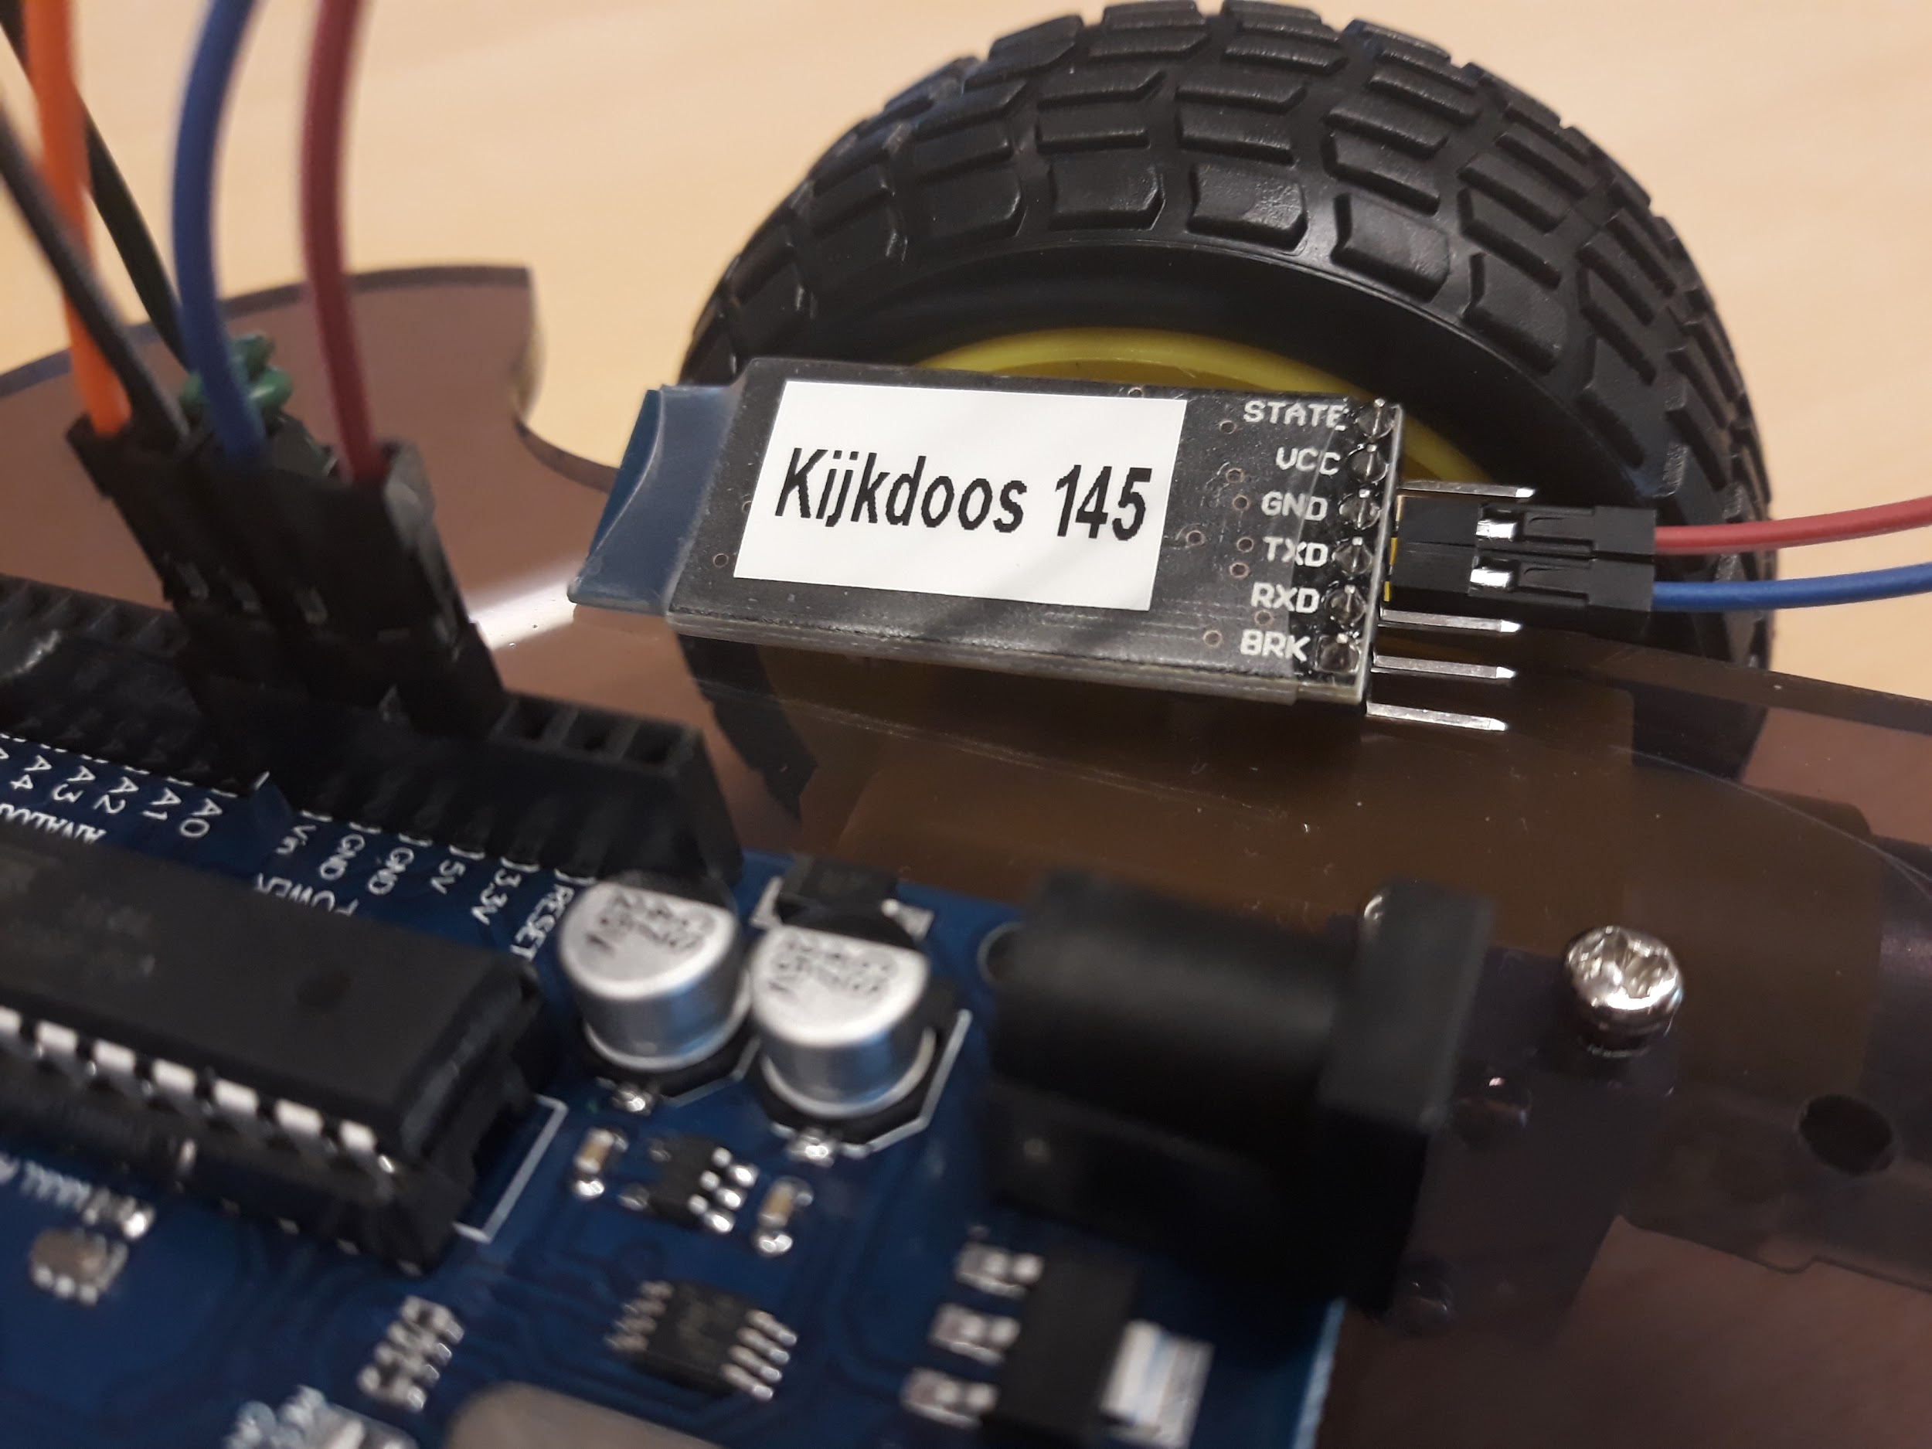

**De Ontvanger - Informatie**

Nu de Bluetooth Module (BLE) stroom heeft kunnen we het laten praten en luisteren. Luisteren doen we met RXD wat staat voor Receive.

[BLE RXD] naar [Arduino 7]

We willen ook terug praten naar de telefoon. Daarvoor gebruiken we TXD wat staat voor Transmit.

[Arduino 8] naar [BLE TXD]

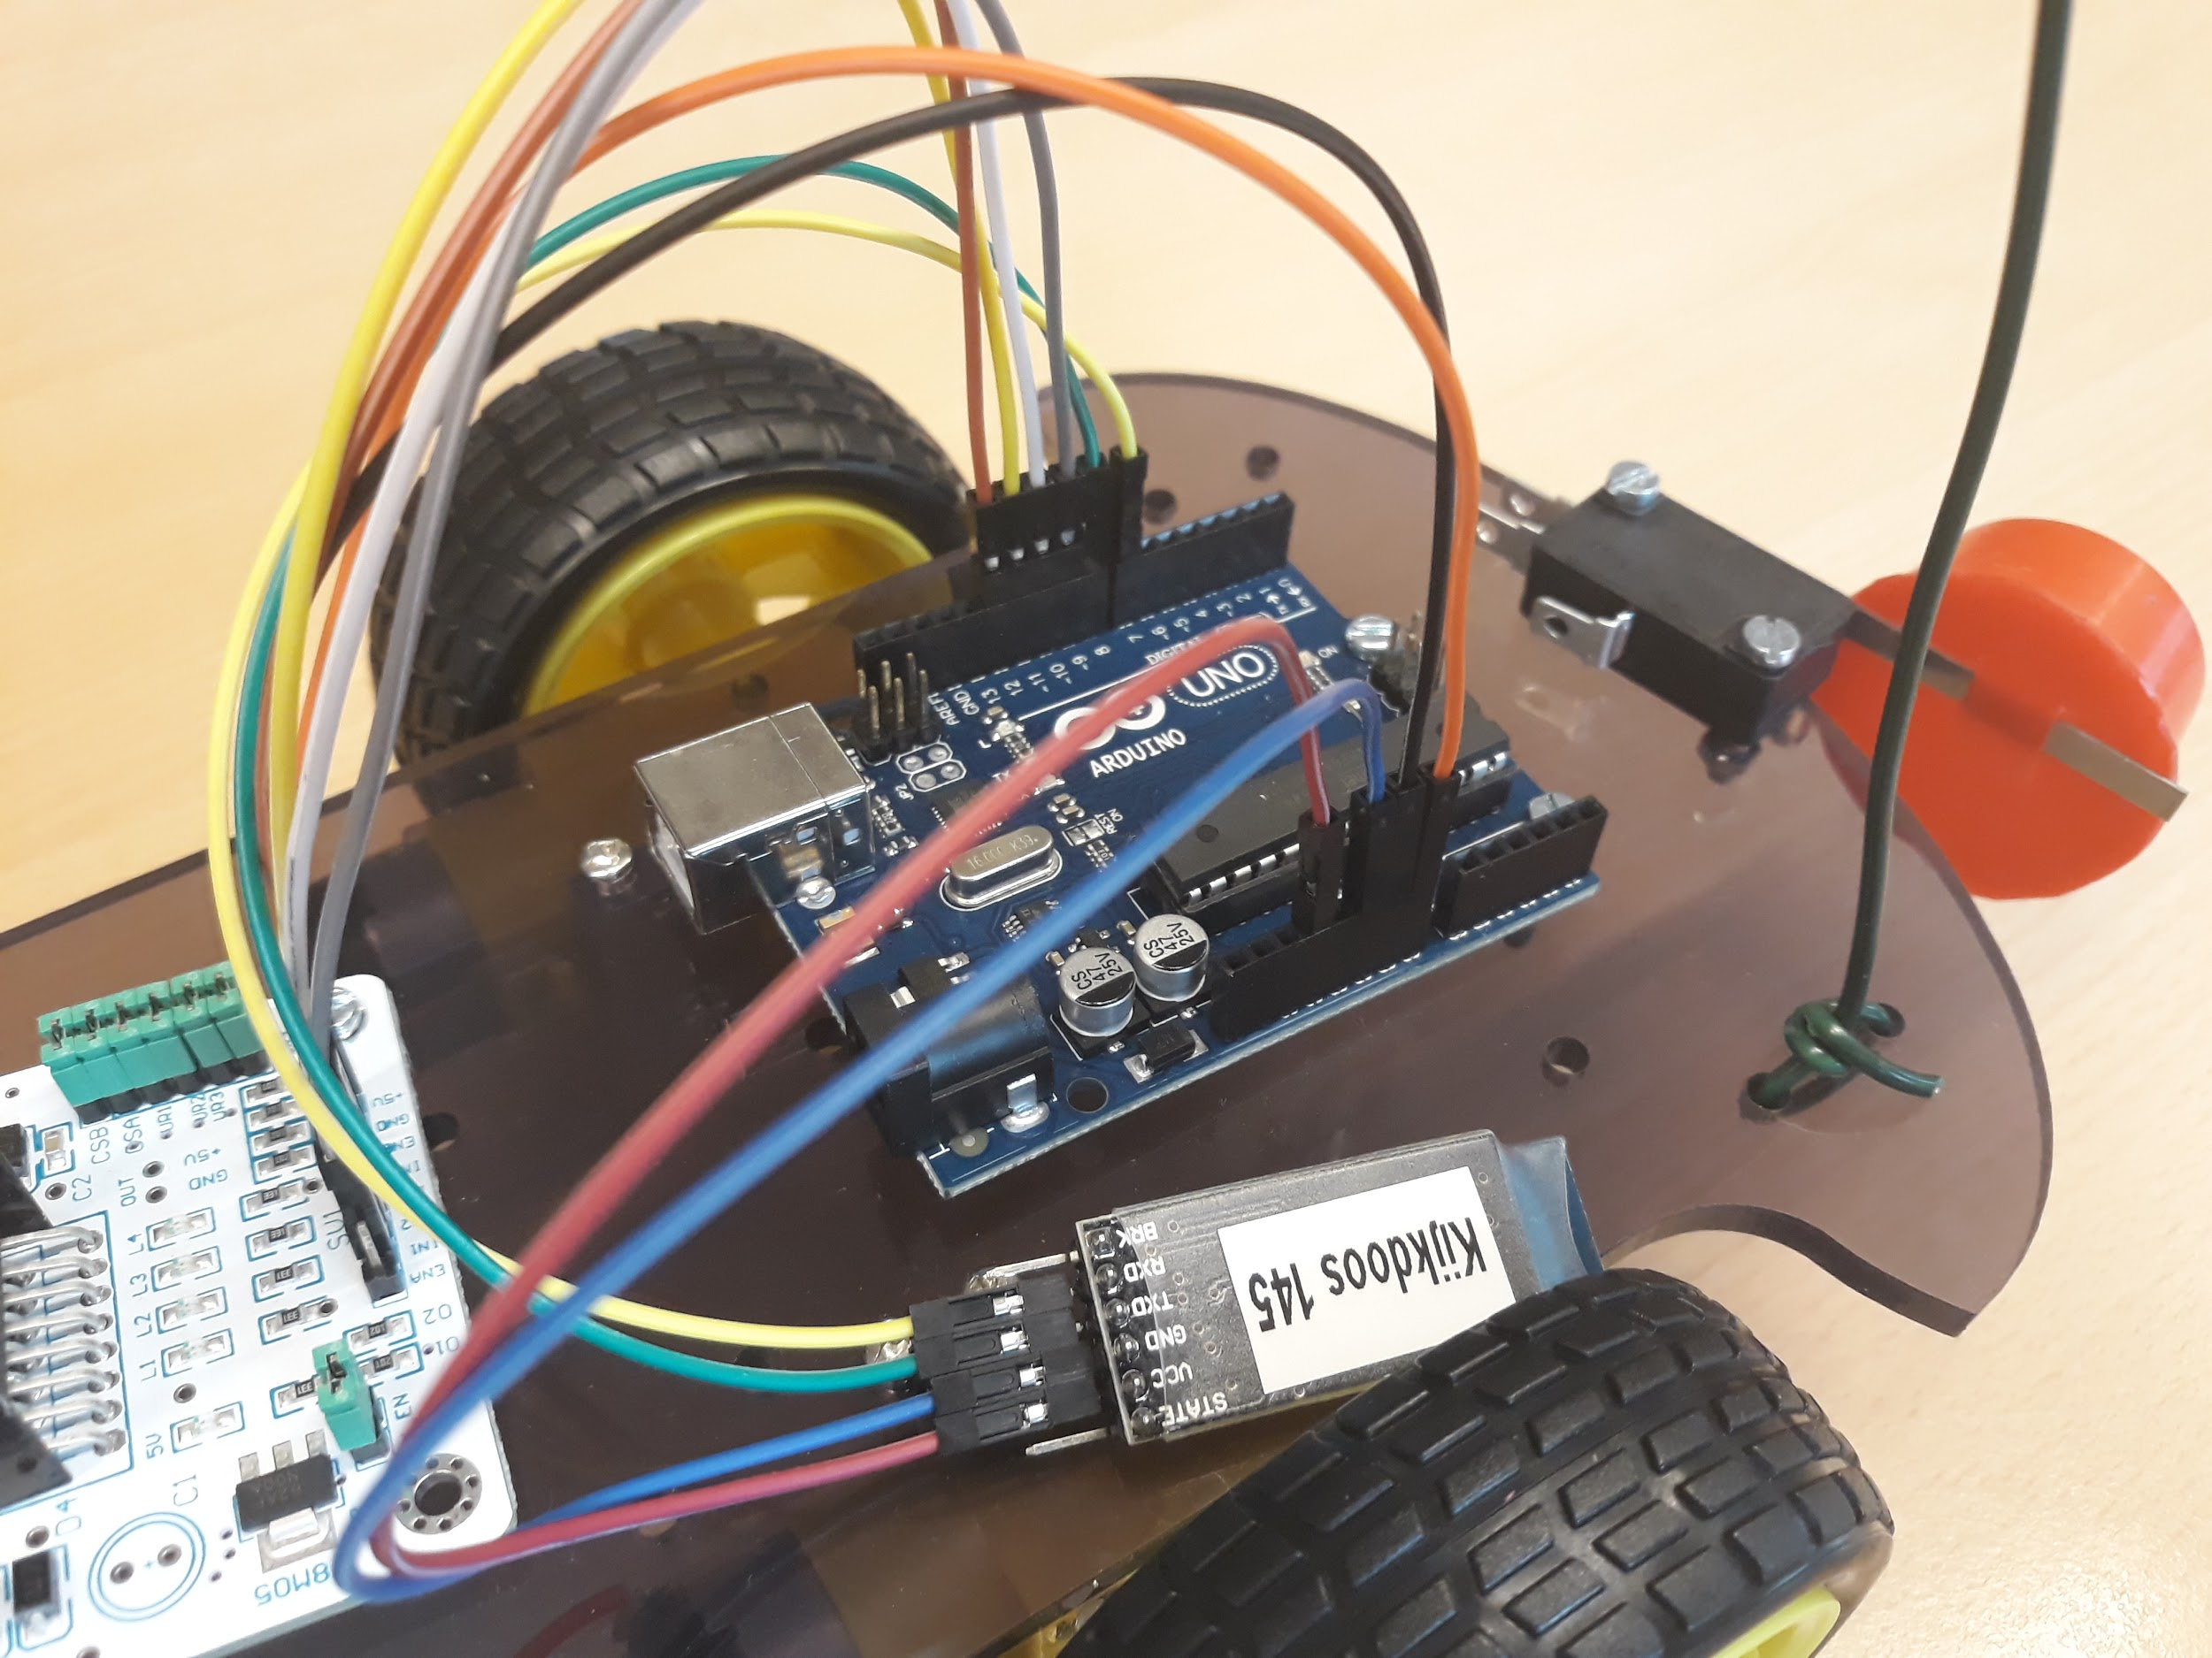

**De Knop - Informatie**

Een knop werkt door er stroom op te zetten en aan de andere kant te kijken of het aan komt. Schuif de stekker over de middelste arm van de knop. Pak de stekker waar twee draden uit komen. De langste draad verbinden we:

[Stekker Lang] naar [Arduino GND]

De korte draad verbinden we:

[Stekker Kort] naar [Arduino 2]

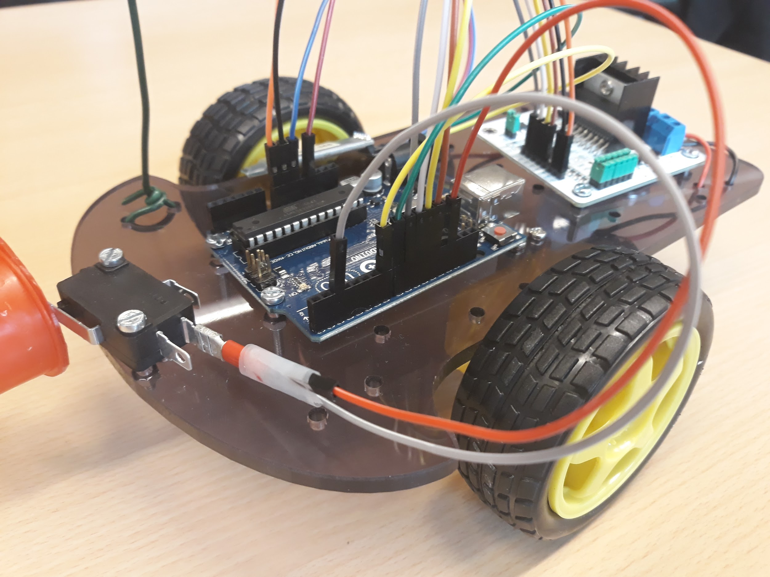

**De Knop - Stroom**

Nu de arduino kan luisteren naar de knop moeten we er nog stroom op zetten. Pak de stekker met één draad en schuif die over de onderste arm van de knop. Verbind de draad vervolgens:

[Stekker] naar [Arduino 5V]

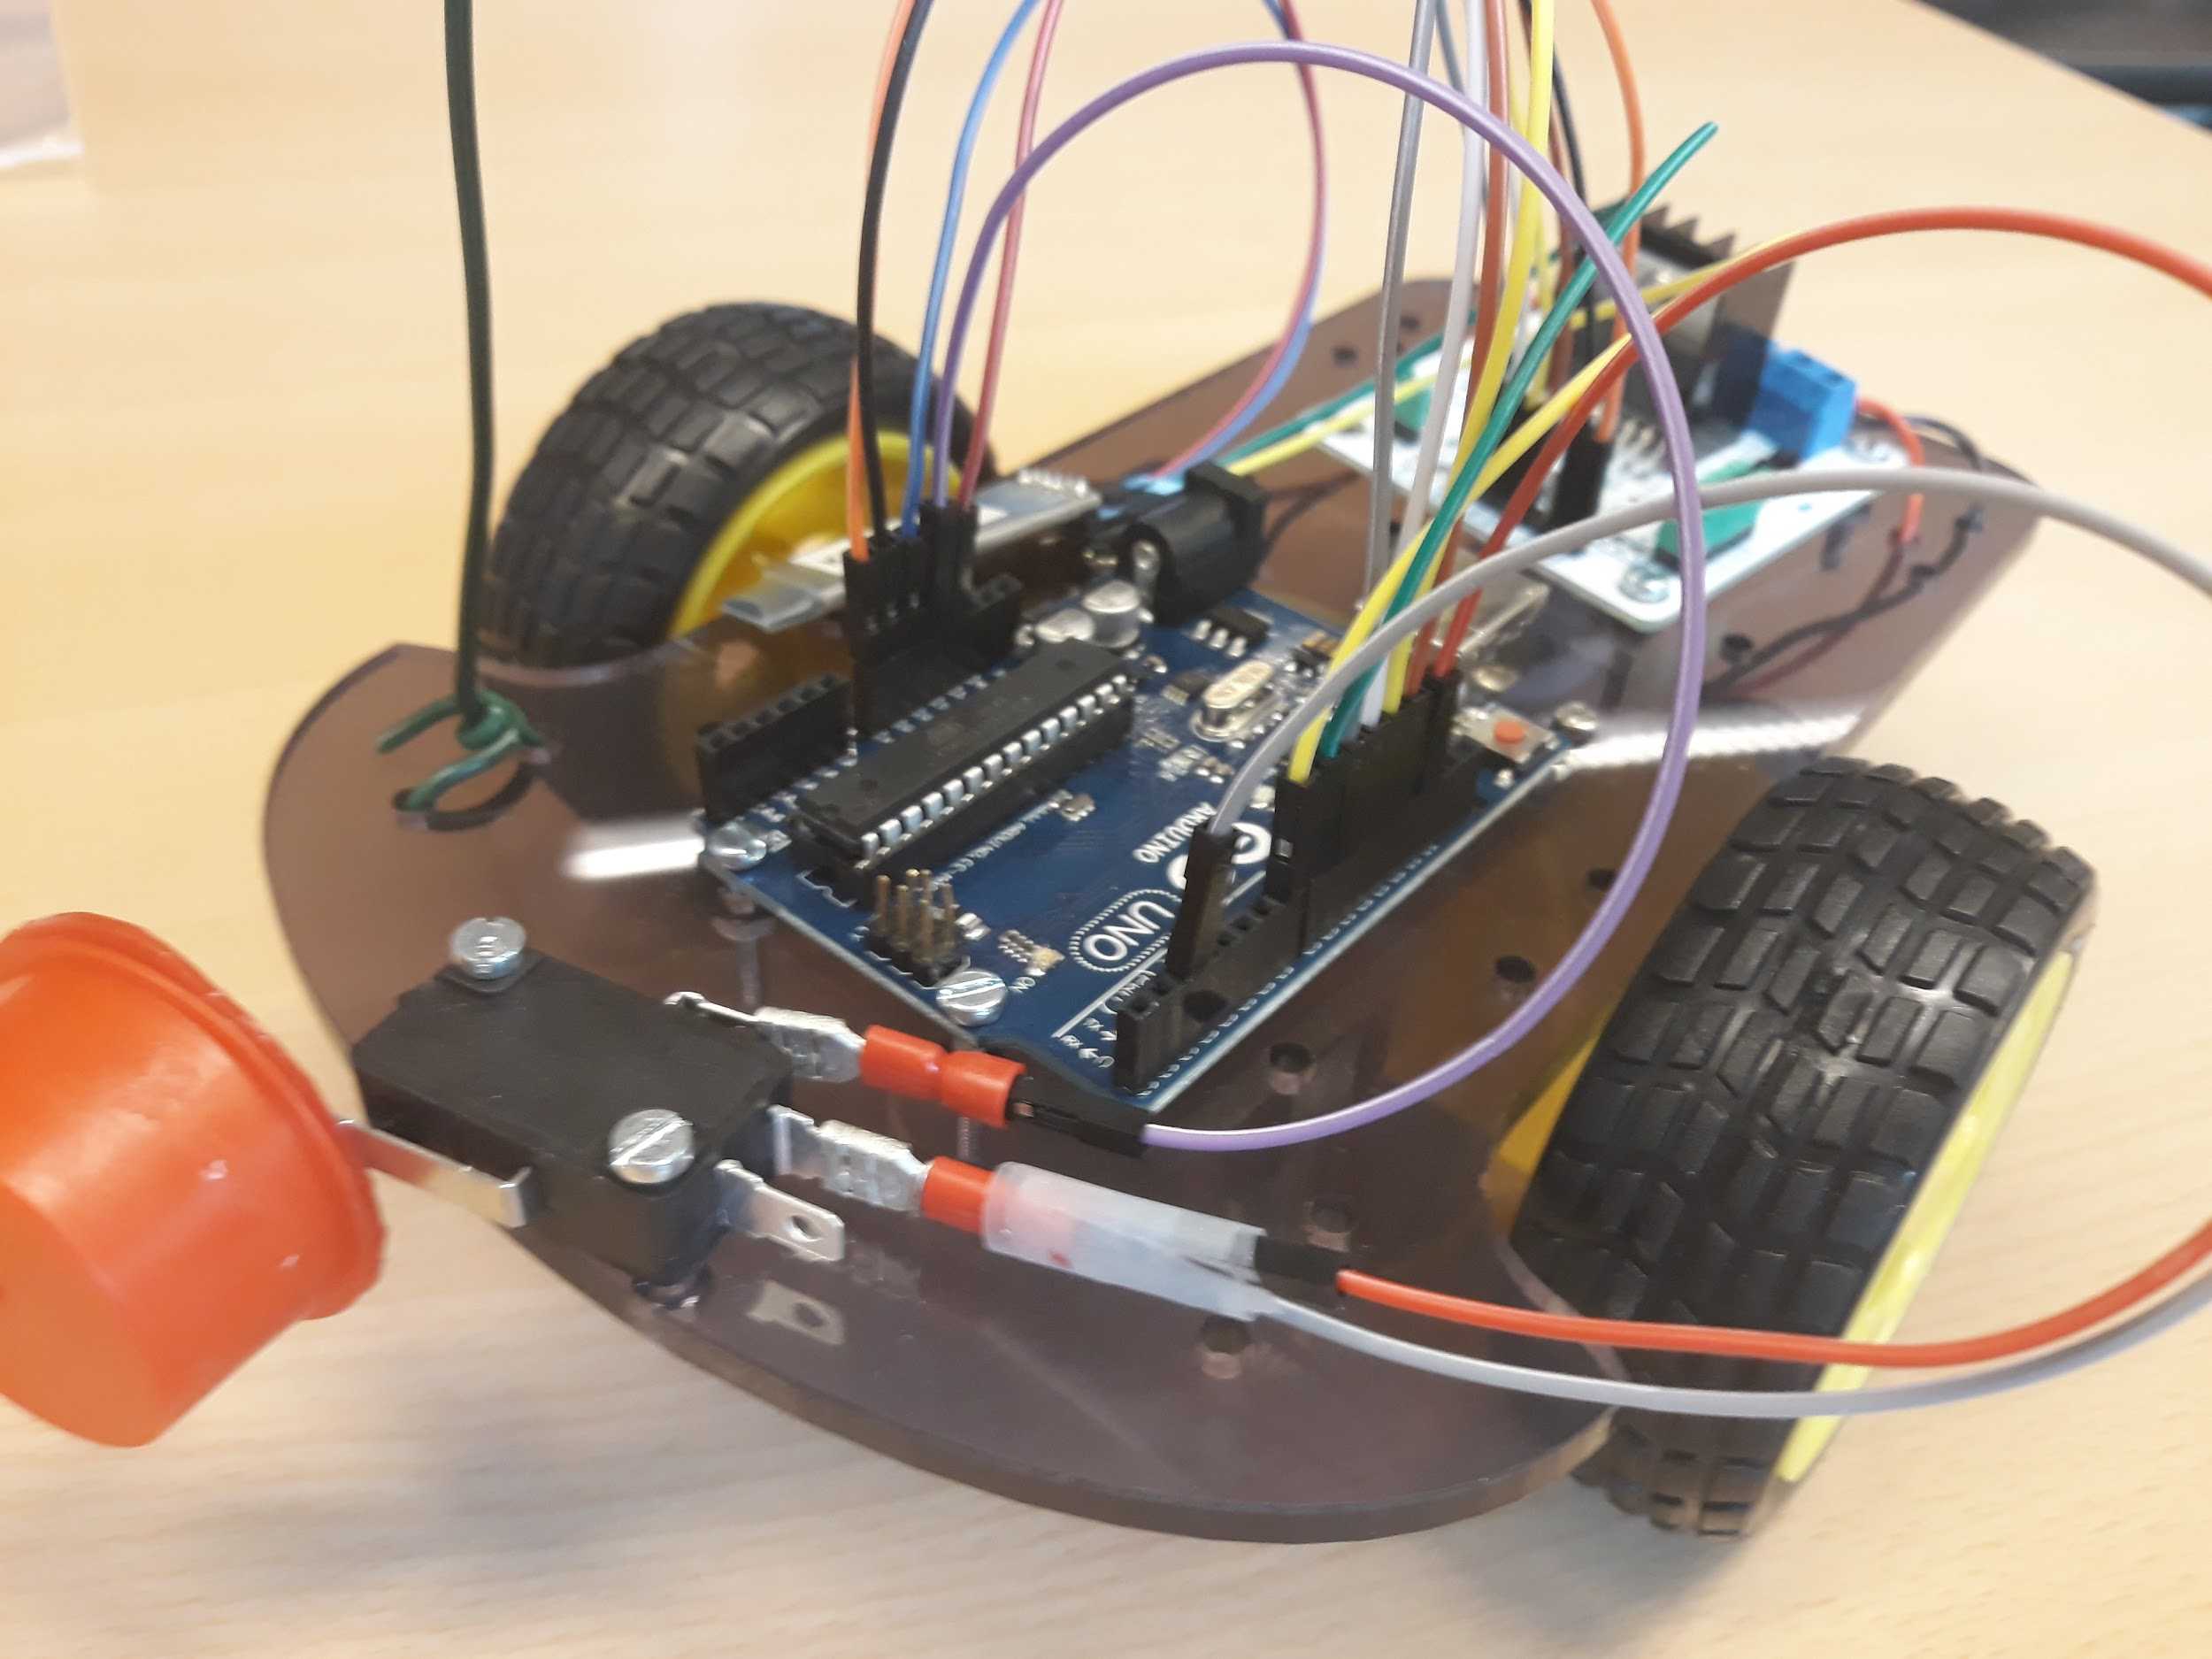

**De Batterij - Bevestigen**

Alle stroom wordt nu verdeeld over de verschillende onderdelen van het bord. Nu is er enkel nog een stroombron nodig: een 9 volt batterij! Bevestig de batterij aansluitclip aan de batterij.

We zijn bijna klaar, voel je de spanning? Dat is de 9V batterij die de robot gaat voeden!

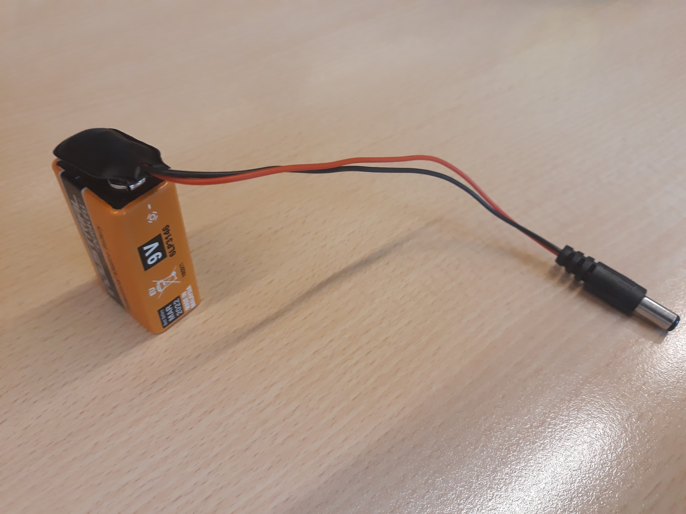

**De Batterij - Aansluiten**

De batterij draad kan nu in de Arduino geprikt worden. Zodra je dat doet zullen er overal lampjes gaan branden: het werkt!

Op de motor brand het 5V lampje

Op de Arduino brand het ON lampje

Op de BLE knippert het SYS lampje

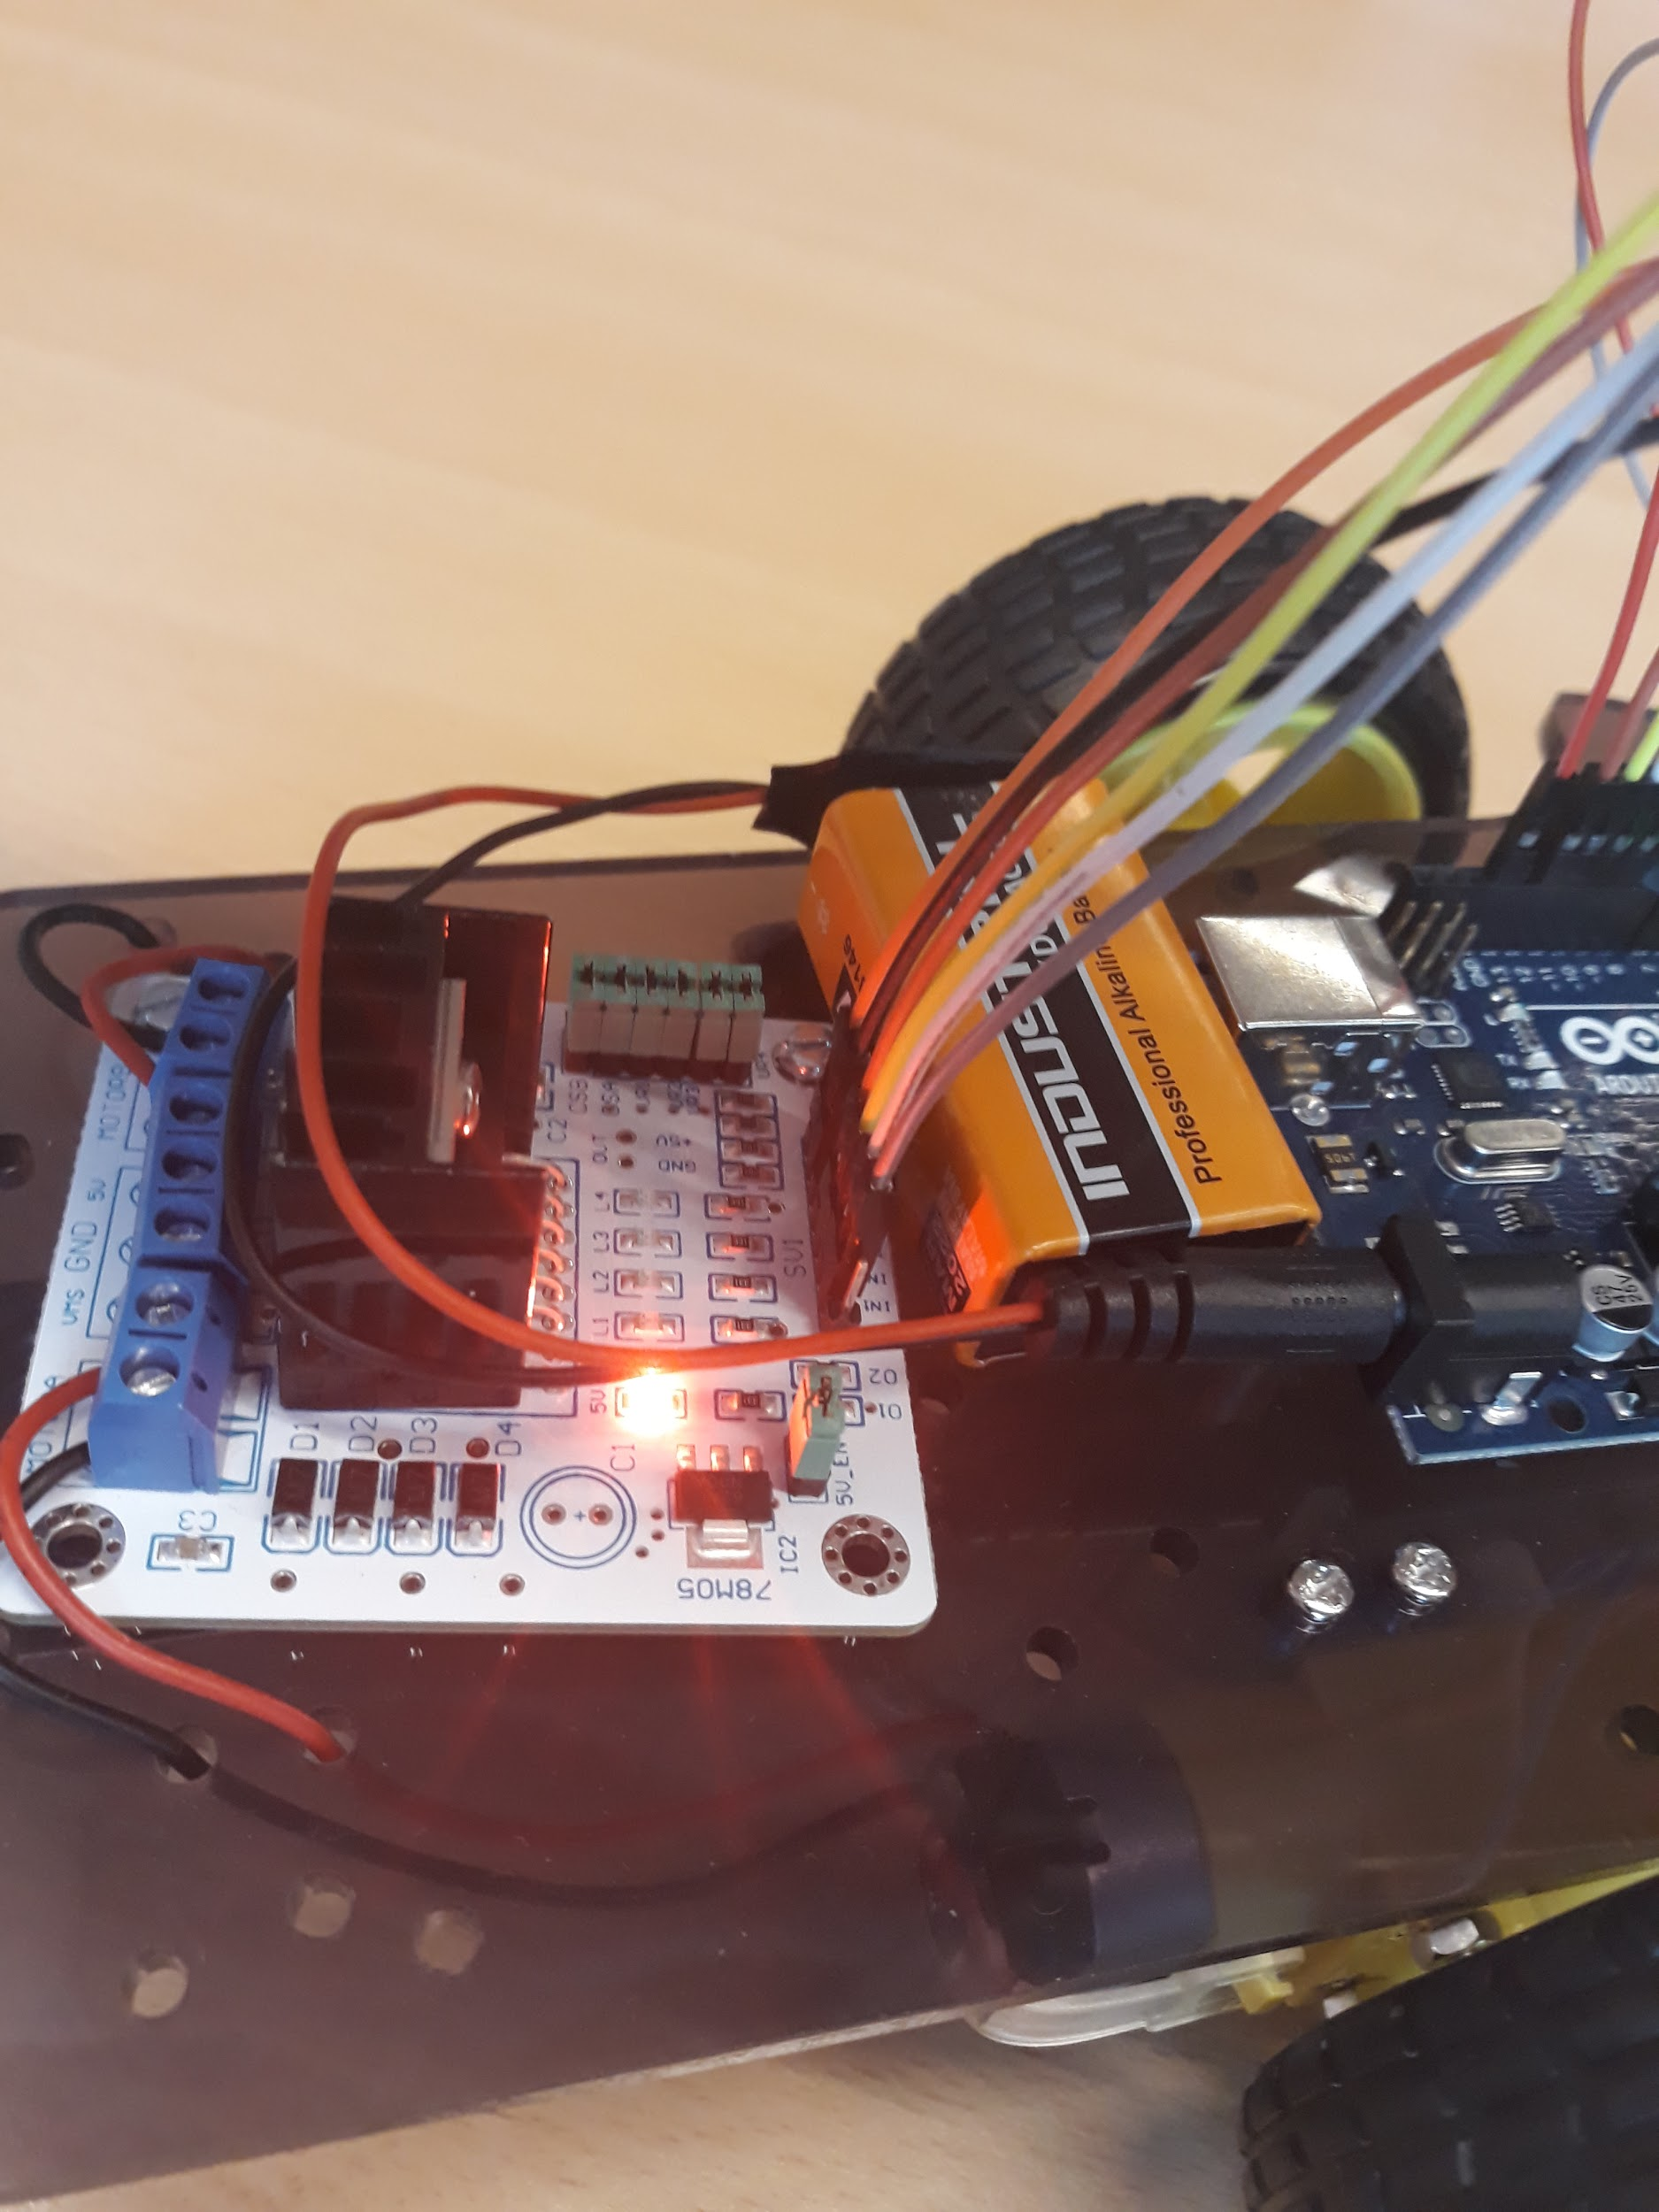

**Gefeliciteerd**

De robot is klaar!

Normaal is het nu tijd om op de computer het besturingsprogramma te schrijven. Dit hebben wij al voor je gedaan, dus je kan meteen verder.

Loop naar een begeleider toe voor een telefoon. Hiermee bestuur je de robot.

Succes met de *Clash of Robots!*

